**MANUAL TÉCNICO**

**SISTEMA DE CONTROL PARA EL MEJORAMIENTO EN LOS PROCESOS DE CONFECCIÓN DE UNA PRENDA**



**NATALIA VELÁSQUEZ MAHECHA**

**BRAYAN CAMILO VALENZUELA RODRIGUEZ**

**LUISA FERNANDA VARGAS TRONCOSO**

**1132322 G1_G3**

**SERVICIO NACIONAL DE APRENDIZAJE SENA**

**ADSI**

**BOGOTÁ D.C., JUNIO 2017**

**CONTENIDO**

RESUMEN EJECUTIVO 5

OBJETIVOS 6

INTRODUCCIÓN 7

1. REQUERIMIENTOS TÉCNICOS 8

2. Diagramas del Modelamiento de ConfeWare 8

2.1 diagrama de caso de uso a nivel de proceso de negocios 8

2.2 Diagrama de Clases Primer Plano 10

3. ASPECTO TÉCNICO DE DESARROLLO DEL SISTEMA 11

3.1 Capa de Presentación 11

3.1.1 Descripción de paginas 11

3.1.2 Imágenes 13

3.2 Capa de Negocios 13

3.2.1 Relación de Visual Studio 13

3.2.2 Estándares de Programación 14

3.3 Capa de Datos 15

3.3.1 Diagrama Modelo Relacional 16

3.3.2 Diccionario de Datos 17

3.3.3 Relación de clases 22

3.3.4 Estándares de Programación 29

**TABLA DE DIAGRAMAS**

Diagrama 1 Diagrama de Caso de Uso 9

Diagrama 2 Diagrama de Clases 10

**LISTA DE TABLAS**

Tabla 1 Operaciones de Ensamble 13

Tabla 2 Aguja 13

Tabla 3 CalibreEntretelas 13

Tabla 4 CalibreEntretelas_ Entretelas 13

Tabla 5 Colección 13

Tabla 6 Control de Calidad 13

Tabla 7 Departamentos 13

Tabla 8 Detalles Fichas Técnicas 14

Tabla 9 Entretelas 14

Tabla 10 Fechas 14

Tabla 11 Imágenes Fichas Técnicas 14

Tabla 12 Línea 14

Tabla 13 Máquinas 14

Tabla 14 Maquinas_Aguja 14

Tabla 15 Marquillas 15

Tabla 16 Materiales 15

Tabla 17 Materiales_Proveedor 15

Tabla 18 Medidas 15

Tabla 19 Medidas_Tallas 15

Tabla 20 Operaciones Preparación 15

Tabla 21 Operaciones Terminación 15

Tabla 22 Operaciones Terminación_ Prenda 16

Tabla 23 Persona 16

Tabla 24 Orden Producción 16

Tabla 25 Pieza 16

Tabla 26 Prenda 16

Tabla 27 Prenda_ Operación Ensamble 16

Tabla 28 Prenda_Entretelas 16

Tabla 29 Prenda _ Máquinas 17

Tabla 30 Prenda _ Marquillas 17

Tabla 31 Prenda _ Materiales 17

Tabla 32 Prenda_ Operaciones Preparación 17

Tabla 33 Prenda _ Pieza 17

Tabla 34 Prenda _ Tallas 17

Tabla 35 Proveedor 17

Tabla 36 Rol 17

Tabla 37 Tallas 18

Tabla 38 Unidad 18

## RESUMEN EJECUTIVO

El presente documento detalla los aspectos técnicos e informáticos del **SISTEMA DE CONTROL PARA EL MEJORAMIENTO EN LOS PROCESOS DE CONFECCIÓN DE UNA PRENDA – ConfeWare.** Este documento familiariza a todo el personal técnico especializado y encargado de las diferentes actividades como lo son el mantenimiento, revisión, instalación, solución de fallos y la configuración del sistema.

Este manual iniciara con un modulo que describirá los requerimientos mínimos de software y hardware para viabilizar el sistema, seguidamente tendrá otro modulo abarcara los aspectos técnicos de desarrollo del sistema, especificando las capas que se utilizaran, y la descripción de la base de datos con la que se contara incluyendo las tablas son sus atributos correspondientes y finalmente el ultimo modulo se detallaran los aspectos de instalación del sistema y servicios.

Por consiguiente el manual técnico proporcionara las herramientas e información necesaria a los responsables técnicos, para que de esta manera puedan configurar el sistema eficientemente.

## OBJETIVOS

Proporcionar la información necesaria para realizar la instalación y configuración del software.

Específicos

* Mostrar la funcionalidad que posee el software en los aspectos técnicos de la estructura, diseño y definición.
* Puntualizar la especificación de los requerimientos para el Software y Hardware que se requieren para la instalación del Software.
* Exponer las herramientas que fueron utilizadas para el diseño y desarrollo del prototipo del software.

## INTRODUCCIÓN

Este manual expondrá los pasos necesarios para cualquier persona que posea ciertas bases de sistemas, para que de esta manera pueda realizar la instalación del software creado para el mejoramiento de los procesos de confección de una prenda.

Cabe resaltar que en el presente manual se divide en tres capítulos principales:

* Requerimientos técnicos: Se hace mención a los requerimientos mínimos de software y hardware que se necesitan para un correcto uso del sistema de información.
* Diagramas del modelamiento de ConfeWare: Muestra la funcionalidad que tendrá el sistema de ConfeWare y la interacción de los usuarios con los procesos del sistema, haciendo que los analistas y programadores se familiaricen con el desarrollo del sistema.
* Aspecto técnico de desarrollo del sistema: Se muestra como esta conformada la estructura del sistema, dividiéndolo en tres partes: capa de presentación, capa de negocios y capa de datos. Al finalizar este capitulo el lector podrá tener conocimientos acerca de los componentes desarrollados en cada una de las capas de desarrollo del sistema.

## 1. REQUERIMIENTOS TÉCNICOS

Requerimientos mínimos de hardware para la instalación de visual

* **Procesador :** Quad Core
* **Sistema operativo:** Windows 8.1 o Superior
* **Memoria RAM: mínimo:** 2GB
* **Disco duro :** 20GB de almacenamiento disponible
* **Mouse:** dispositivo compatible

Requerimientos mínimos de hardware para la instalación de SQL Server

* **Procesador :** 2 núcleos
* **Memoria RAM: mínimo:** 1GB
* **Disco duro :** 20GB de almacenamiento disponible
* **Pantalla:** VGA o resolución superior (para las herramientas graficas de SQL server se requiere una resolución de 800x600 o superior a esta).
* **Mouse :** dispositivo compatible

## 2. Diagramas del Modelamiento de ConfeWare

En este modulo se muestran los diagramas realizados para de esta manera poder orientar de mejor manera al lector acerca de la estructura que tiene el sistema y las actividades que se realizaran.

### 2.1 diagrama de caso de uso a nivel de proceso de negocios

Para el software se va a definir un usuario que interactúa con el sistema de información de diferentes maneras.

Este usuario podrá crear, modificar, consultar o anular fichas técnicas y seguidamente realizar la notificación de los procesos, cuando se requiera puede verificar la trazabilidad de la producción y calcular la eficiencia y hacer una clasificación de la calidad según el muestreo que se tenga para la producción. El usuario podrá realizar todas estos casos siempre y cuando se encuentre logueado en el sistema.

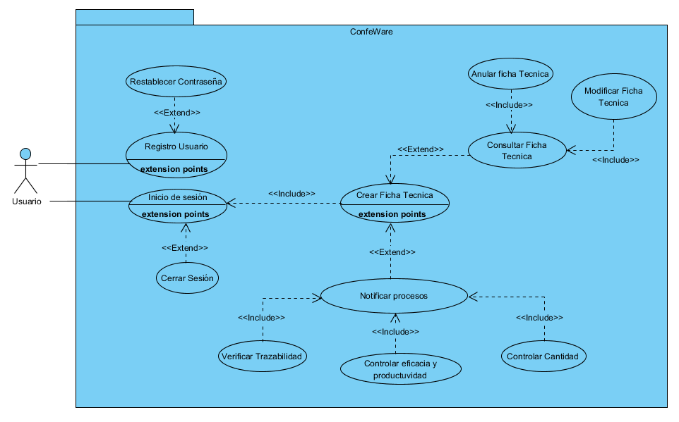

Diagrama Diagrama de Caso de Uso

### 2.2 Diagrama de Clases Primer Plano

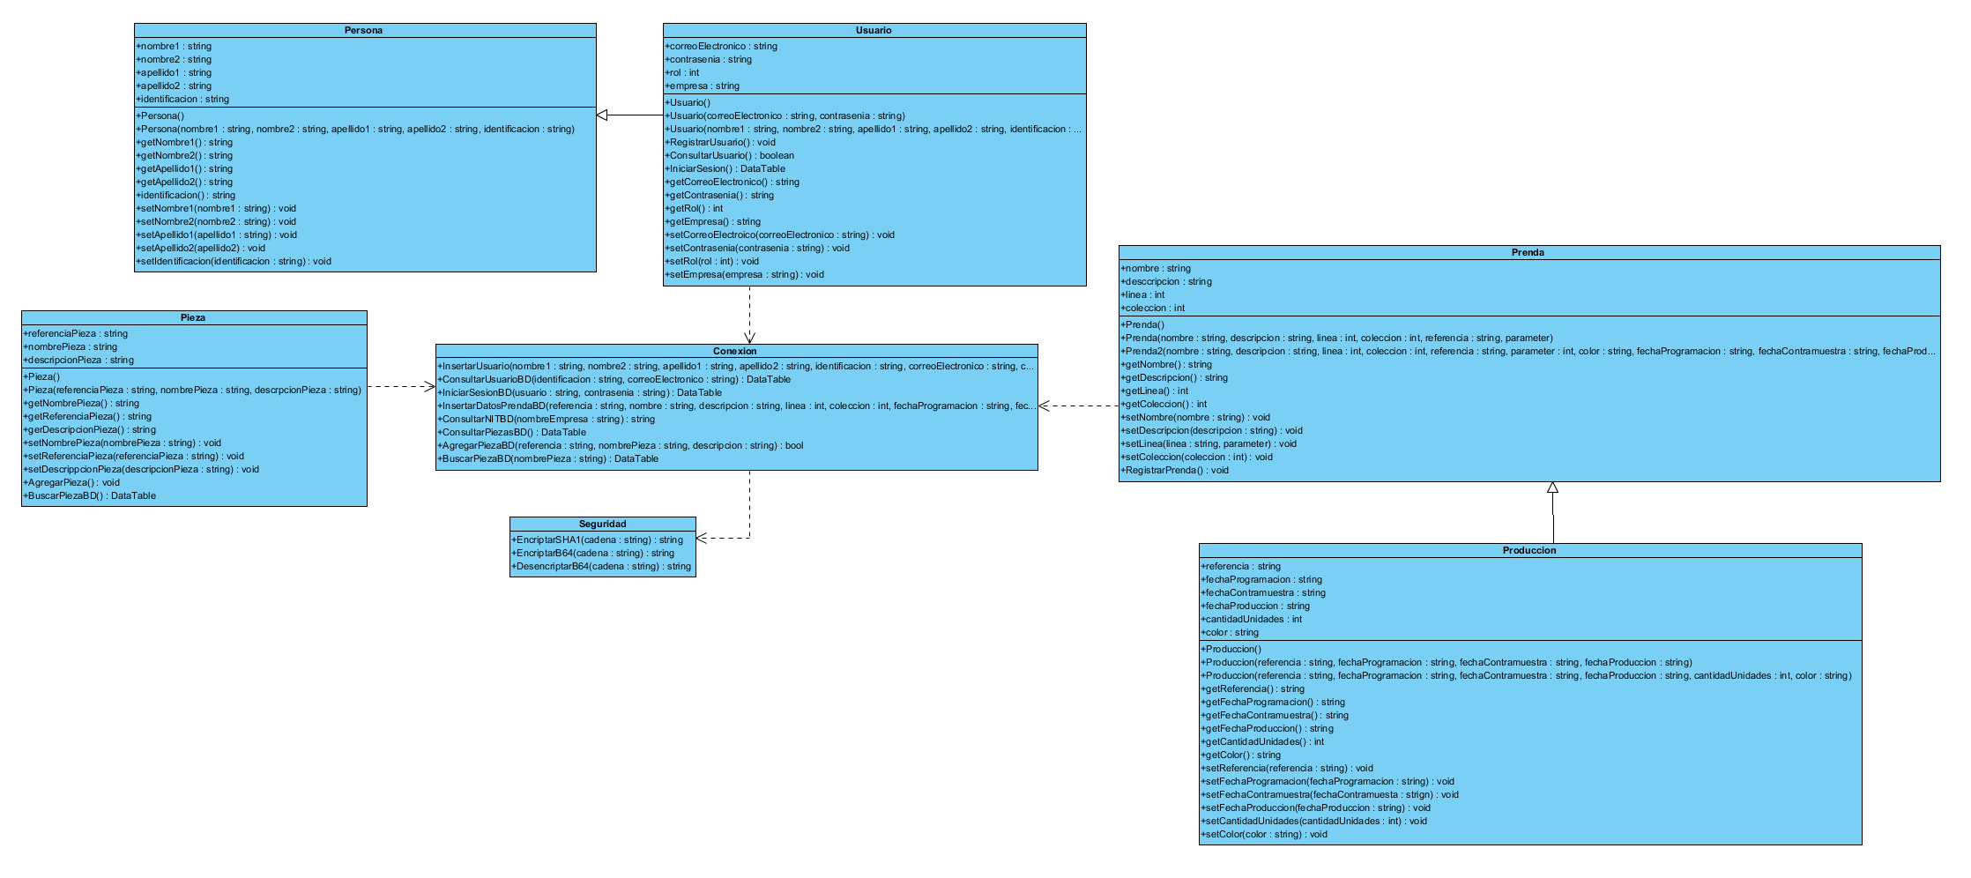

Diagrama Diagrama de Clases

## 3. ASPECTO TÉCNICO DE DESARROLLO DEL SISTEMA

### 3.1 Capa de Presentación

La capa de presentación es aquella que proporciona la interfaz necesaria para presentar la información de manera ordenada. Por medio de ella se hacen uso de los servicios de negocios necesarios para que de esta manera se pueda ofrecer las capacidades requeridas e integrar al usuario con la aplicación para ejecutar un proceso.

El contexto de presentación, es un browser como Microsoft Internet Explorer, Google Chrome o Mozilla Firefox, mediante el cual el usuario podrá tener acceso a los datos remotos.

### 3.1.1 Descripción de paginas

Las siguientes paginas que se encontraran a continuación estarán alojadas en el directorio “Confeware”:

* **AgregarPieza.aspx:** permite que el usuario pueda agregar las piezas que se necesitaran para la confección de la producción.
* **Contactenos.aspx:** permite que el usuario enviando un correo electrónico, pueda contactarse con el sistema y realizar la operación que desea, es decir, si desea hacer una consulta, queja o reclamo.
* **ControlCalidad.aspx :** permite que el usuario sepa como es la calidad de la producción que esta confeccionando, ingresando la cantidad total de la producción y la cantidad de prendas que hay según el tipo de calidad.
* **ControlEficiencia.aspx:** permite que el usuario sepa la eficiencia que se obtuvo en la producción que se esta confeccionando, ingresando la cantidad de prendas realizada y la cantidad de prendas idealizadas y el sistema realizara y enviara el total de la eficiencia.
* **Empresa.aspx:** Muestra la misión, la visión de la empresa permitiendo al usuario estar mas informado acerca de nuestra empresa.

* **FichaTecnicaDiseño.aspx:** muestra un formato de ficha técnica de diseño para que el usuario pueda consultar o llenar los campos que allí se encuentran en relación con el diseño de la prenda.
* **FichaTecnicaMaterialeseInsumos.aspx:** muestra un formato de ficha técnica de materiales e insumos para que el usuario pueda consultar o llenar los campos que allí se encuentran en relación con los materiales e insumos que se van a requerir para la confección de la producción.
* **FichaTecnicaPatronaje.aspx:** muestra un formato de ficha técnica de Patronaje para que el usuario pueda consultar o llenar los campos que allí se encuentran en relación con el Patronaje de la prenda.
* **FichaTecnicaProduccion.aspx:** muestra un formato de ficha técnica de producción para que el usuario pueda consultar o llenar los campos que allí se encuentran en relación con la producción de la prenda.
* **FichaTecnicaTrazoCorte.aspx:** muestra un formato de ficha técnica de trazo y corte para que el usuario pueda consultar o llenar los campos que allí se encuentran en relación con el trazo y corte de la prenda.
* **Inicio.aspx:**
* **OpciónFichaTecnica.aspx:** permite que el usuario indique la actividad que va a realizar con la ficha técnica es decir si la va crear o si la va a consultar.
* **PaginaInicio.aspx:**
* **Producto.aspx:** muestra todala información necesaria acerca de nuestro producto, permitiendo que el usuario quede bien informado acerca de nuestro sistema de información.
* **Registro.aspx:** permite que el usuario se pueda registrar en el sistema de información ConfeWare, ingresando los datos básicos del usuario.
* **Trazabilidad.aspx:** muestra la trazabilidad de la producción que se esta confeccionando.

### 3.1.2 Imágenes

Las imágenes usadas se encuentran en el directorio “Imágenes “ y comprende la siguiente relación de archivos en formato png:

* agregarImagen.png
* anular.png
* atrás.png
* buscar.png
* calendario.png
* calidad.png
* cerrar sesión.png
* contactenos.png
* continuar.png
* contrasenia.png
* disenio.png
* eficiencia.png
* empresa.png
* facebook.png
* Fichas Tecnicas.png
* guardar.png
* inicio.png
* instagram.png
* logo.png
* logoCompleto.png
* logoSolo.png
* materiales.png
* misión.png
* modificar.png
* notificación.png
* patronaje.png
* procesos.png
* producción.png
* producto.png
* SENA.png
* trazabilidad.png
* trazo.png
* twitter.png
* usuario.png
* visión.png

### Capa de Negocios

La capa de negocios esta conformada por los servicios de negocios, el cual cumplirán con la función de “puente” entre un usuario y los servicios de datos, aquí es donde se establecen todas las reglas que deben cumplirse. Esta capa primeramente se comunica con la capa de presentación, para recibir las solicitudes y presentar los resultados, y luego se comunicará con la capa de datos, para solicitar al gestor de base de datos para poder almacenar o recuperar datos de él.

### Relación de Visual Studio

El proyecto Confeware es el contenedor de todas las clases utilizadas en las paginas del sistema de información ConfeWare.

El proyecto Confeware contiene las siguientes clases:

* Persona: esta clase contiene todos los métodos necesarios para recibir la información del usuario.
* Pieza:
* Prenda:
* Producción:
* Seguridad:
* Usuario:

### 3.2.2 Estándares de Programación

A nivel de programación

**Nombre de Clases:** el nombre de las clases deben ser un sustantivo o sintagmas nominales, esto distinguirá a los nombres de tipo de métodos, que se denominan con frases verbales.

**Nombre de los Métodos:** El nombre del método debe ser iniciado con un verbo y la primera letra debe ser minúscula y la primera de las siguientes palabras que conforman el nombre debe ser mayúscula.

**Nombre de Variables o Instancias:** el nombre de las variables debe seguir las siguientes reglas:

1. No puede tener el mismo nombre que una palabra reservada del lenguaje.
2. Solo pueden ser letras, dígitos y el guion bajo o subguion
3. Deben comenzar por un carácter (letra).
4. No se pueden tener espacios en blanco.
5. No pueden llevar tildes.
6. También pueden empezar con un guion bajo.

**Nombre de Controles:** la primera letra del nombre de un control se pone en mayúscula de forma predeterminada.

### 3.3 Capa de Datos

La capa de datos esta conformada por un conjunto de servicios de datos los cuales cumplen con la función de: almacenar los datos, recuperar los datos, mantener los datos, la integridad de los datos.

Los servicios de datos tienen una gran variedad de formas y tamaños, incluyendo los sistemas de administración de bases de datos como lo es Microsoft SQL Server.

**Procedimiento para la instalación de un servidor de base de datos:**

Para la instalación de un servidor de base de datos SQL Server se recomienda visitar el siguiente link: <https://msdn.microsoft.com/es-es/library/bb500395(v=sql.120).aspx>. Dicha pagina le permitirá conocer los pasos necesarios para instalar el gestor de base de datos SQL Server management express 2014 y comprender fácilmente de que forma se pueden realizar consultas.

### 3.3.1 Diagrama Modelo Relacional

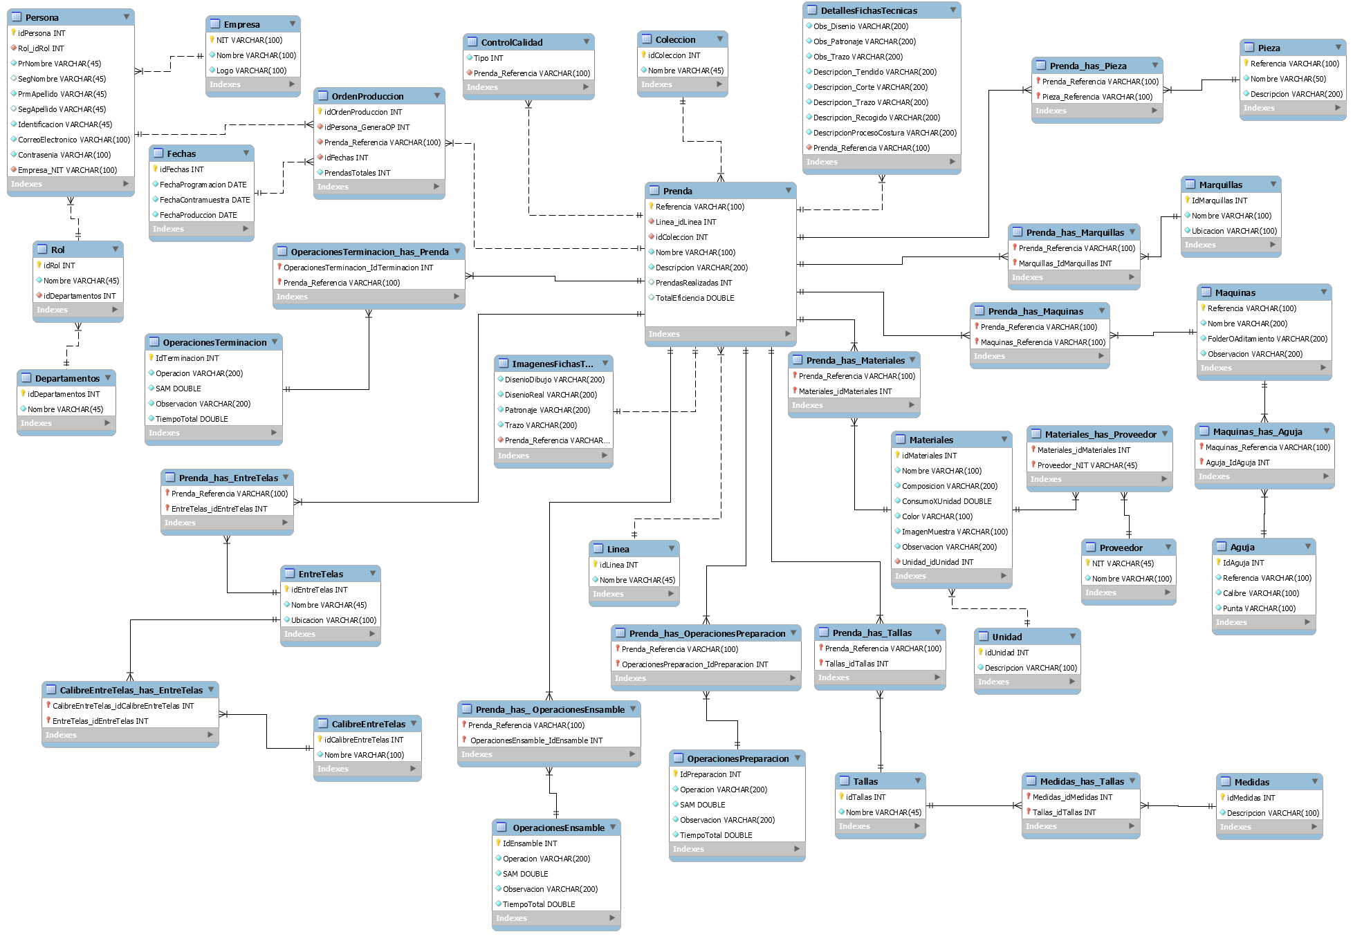

### 3.3.2 Diccionario de Datos

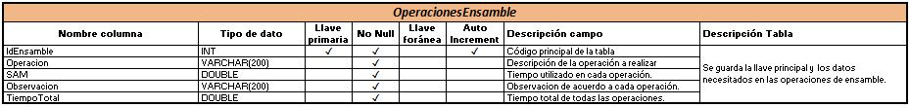

Tabla Operaciones de Ensamble

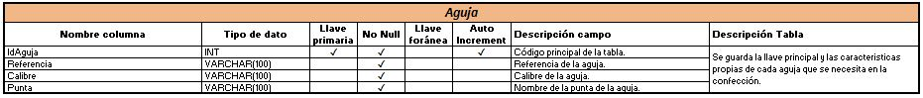

Tabla Aguja



Tabla CalibreEntretelas

Tabla CalibreEntretelas_ Entretelas



Tabla Colección



Tabla Control de Calidad



Tabla Departamentos

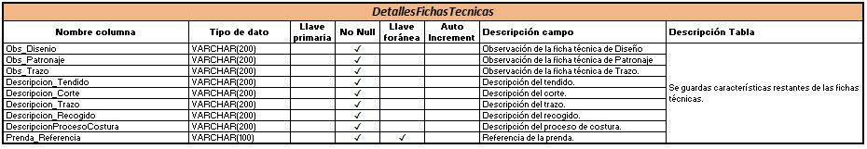

Tabla Detalles Fichas Técnicas



Tabla Entretelas

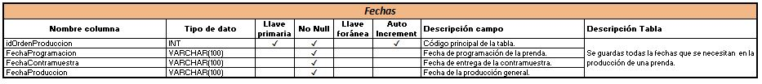

Tabla Fechas

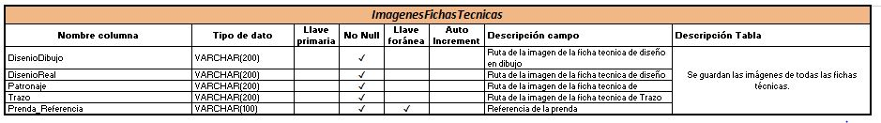

Tabla Imágenes Fichas Técnicas



Tabla Línea

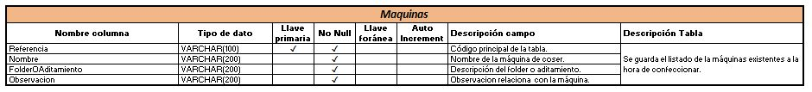

Tabla Máquinas



Tabla Maquinas_Aguja

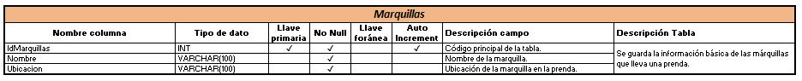

Tabla Marquillas

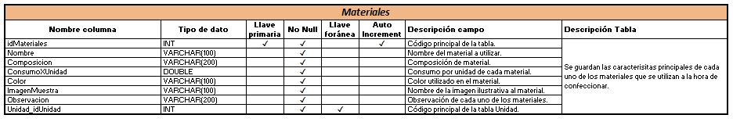

Tabla Materiales



Tabla Materiales_Proveedor



Tabla Medidas

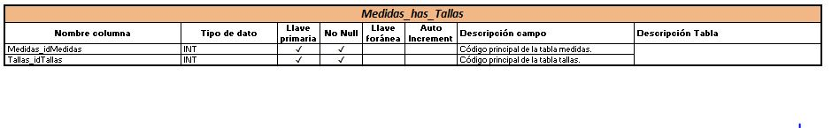

Tabla Medidas_Tallas

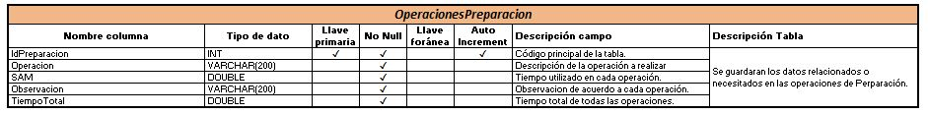

Tabla Operaciones Preparación

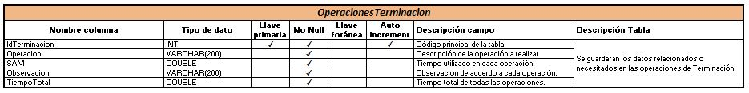

Tabla Operaciones Terminación



Tabla Operaciones Terminación_ Prenda

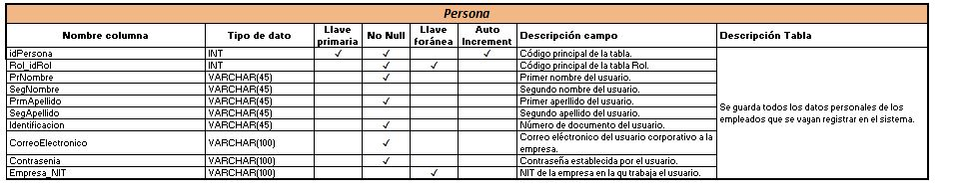

Tabla Persona

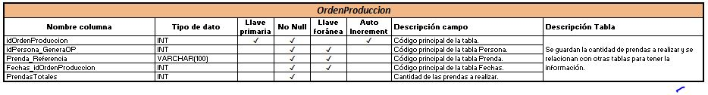

Tabla Orden Producción

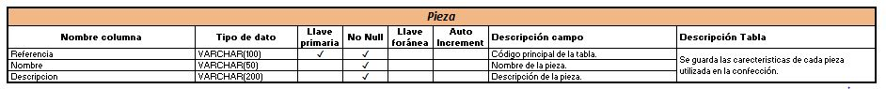

Tabla Pieza

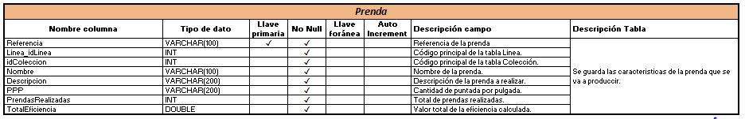

Tabla Prenda

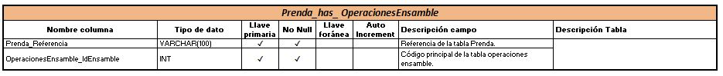

Tabla Prenda_ Operación Ensamble



Tabla Prenda_Entretelas



Tabla Prenda _ Máquinas



Tabla Prenda _ Marquillas



Tabla Prenda _ Materiales



Tabla Prenda_ Operaciones Preparación



Tabla Prenda _ Pieza



Tabla Prenda _ Tallas

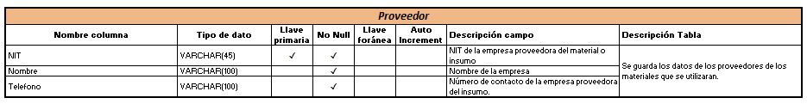

Tabla Proveedor



Tabla Rol



Tabla Tallas



Tabla Unidad

### 3.3.3 Relación de clases

A continuación se listaran los procedimientos almacenados y empleados en ConfeWare y se hará una breve descripción de cada uno de ellos.

**SP_BuscarPiezasBD**

**Descripción: Filtra por nombre de la pieza**

***CREATE PROCEDURE [dbo].[SP_BuscarPiezasBD]***

***@NombrePieza VARCHAR (100)***

***AS***

***BEGIN***

***SET NOCOUNT ON;***

***SELECT \****

***FROM PIEZA***

***WHERE NombrePieza like ‘%’ +@NombrePieza+ ‘%’***

***END***

**SP_ConsultarNITEmpresa**

**Descripción: Consultar NIT de la empresa**

***CREATE PROCEDURE [dbo].[SP_ConsultarNITEmpresa]***

***@NombreEmpresa VARCHAR (MAX)***

***AS***

***BEGIN***

***SET NOCOUNT ON;***

***SELECT TOP(1) NIT***

***FROM EMPRESA***

***WHERE NombreEmpresa = NombreEmpresa***

***END***

**SP_ConsultarPrendas**

**Descripción: Consulta los datos de todas las piezas**

***CREATE PROCEDURE [dbo].[SP_ConsultarPrendas]***

***@NombrePieza VARCHAR (100)***

***AS***

***BEGIN***

***SET NOCOUNT ON;***

***SELECT \****

***FROM PIEZA***

***END***

**SP_ConsultarUsuarios**

**Descripción: Consulta de un usuario**

***CREATE PROCEDURE [dbo].[SP_ConsultarUsuarios]***

***@CorreoElectronico VARCHAR (100),***

***@Identificacion VARCHAR (45)***

***AS***

***BEGIN***

***SET NOCOUNT ON;***

***SELECT \****

***FROM PERSONA***

***WHERE CorreoElectronico = @CorreoElectronico***

***OR Identificacion = @Identificacion***

***END***

**SP_IniciarSesion**

**Descripción: Inicia la sesión de un usuario**

***CREATE PROCEDURE [dbo].[SP_IniciarSesion]***

***@Usuario VARCHAR (100),***

***@Contrasenia VARCHAR (100)***

***AS***

***BEGIN***

***SET NOCOUNT ON;***

***SELECT \****

***FROM PERSONA A***

***INNER JOIN ROL B ON A.Rol_idRol = B.idRol***

***INNER JOIN EMPRESA C ON A.Empresa_NIT = C.NIT***

***WHERE (CorreoElectronico = @Usuario)***

***AND Contrasenia = @Contrasenia***

***OR (Identificacion = @Usuario)***

***AND Contrasenia = @Contrasenia***

***END***

**SP_InsertarDatosFecha**

**Descripción: Inserta las fechas de producción en la tabla fechas**

***CREATE PROCEDURE [dbo].[SP_InsertarDatosFecha]***

***@FechaProgramacion Date,***

***@FechaContramuestra Date,***

***@FechaProduccion Date,***

***AS***

***BEGIN***

***SET NOCOUNT ON;***

***INSERT INTO FECHAS***

***(***

***FechaProgramacion,***

***FechaProgramacion,***

***FechaProduccion***

***)***

***VALUES***

***(***

***@FechaProgramacion,***

***@FechaContramuestra,***

***@FechaProduccion***

***)***

***END***

**SP_InsertarDatosPrenda**

**Descripción: Inserción de los datos en la tabla prenda**

***CREATE PROCEDURE [dbo].[SP_InsertarDatosPrenda]***

***@Referencia VARCHAR (100),***

***@Linea INT,***

***@Coleccion INT,***

***@Nombre VARCHAR (100),***

***@Descripcion VARCHAR (MAX)***

***AS***

***BEGIN***

***SET NOCOUNT ON;***

***INSERT INTO PRENDA***

***(***

***Referencia,***

***Linea_idLinea,***

***idColeccion,***

***Nombre,***

***Descripcion,***

***PrendasRealizadas,***

***TotalEficiencia***

***)***

***VALUES***

***(***

***@Referencia,***

***@Linea,***

***@Coleccion,***

***@Nombre,***

***@Descripcion***

***‘EN PROCESO’,***

***‘EN PROCESO’***

***)***

***END***

**SP_InsertarPieza**

**Descripción: Agrega una pieza nueva en la tabla Pieza**

***CREATE PROCEDURE [dbo].[SP_InsertarPieza]***

***@referencia VARCHAR (100),***

***@nombrePieza VARCHAR (50),***

***@descripcion VARCHAR (MAX)***

***AS***

***BEGIN***

***SET NOCOUNT ON;***

***INSERT INTO PIEZA***

***(***

***Referencia,***

***NombrePieza,***

***Descripcion***

***)***

***VALUES***

***(***

***@Referencia,***

***@NombrePieza,***

***@Descripcion***

***)***

***END***

**SP_InsertarUsuarios**

**Descripción: Insercion de datos en la tabla persona**

***CREATE PROCEDURE [dbo].[SP_InsertarUsuarios]***

***@PrNombre VARCHAR (45),***

***@SegNombre VARCHAR (45),***

***@PrmApellido VARCHAR (45),***

***@SegApellido VARCHAR (45),***

***@IdentificacionVARCHAR (45),***

***@CorreoElectronico VARCHAR (100),***

***@Contrasenia VARCHAR (100),***

***@Rol INT,***

***@Empresa VARCHAR (100)***

***AS***

***BEGIN***

***SET NOCOUNT ON;***

***INSERT INTO PIEZA***

***(***

***PrNombre,***

***SegNombre,***

***PrmApellido,***

***SegApellido,***

***Identificacion,***

***CorreoElectronico,***

***Contrasenia,***

***Rol_idRol INT,***

***Empresa_NIT***

***)***

***VALUES***

***(***

***@PrNombre VARCHAR (45),***

***@SegNombre VARCHAR (45),***

***@PrmApellido VARCHAR (45),***

***@SegApellido VARCHAR (45),***

***@IdentificacionVARCHAR (45),***

***@CorreoElectronico VARCHAR (100),***

***@Contrasenia VARCHAR (100),***

***@Rol INT,***

***@Empresa VARCHAR (100)***

***)***

***END***

**SP_LlenarDdlEmpresa**

**Descripción: Llenar DropDownList a partir de la tabla Empresa**

***CREATE PROCEDURE [dbo].[SP_LlenarDdlEmpresa]***

***AS***

***BEGIN***

***SET NOCOUNT ON;***

***SELECT NombreEmpresa, NIT***

***FROM EMPRESA***

***END***

**SP_ LlenarDdlRol**

**Descripción: Llenar DropDownList a partir de la tabla Rol**

***CREATE PROCEDURE [dbo].[SP_ LlenarDdlRol]***

***AS***

***BEGIN***

***SET NOCOUNT ON;***

***SELECT Nombre***

***FROM ROL***

***END***

### 3.3.4 Estándares de Programación

A nivel de base de datos

**Nombres de Tablas:**

Los nombres de las tablas deberán ser un sustantivo singular descriptivo de la información que guardará dicha tabla.

**Nombres de Campos:**

Los nombres de los campos debe describir, la información que almacena:

Ej: Nombre, Fecha, etc.

El nombre de los campos no puede empezar por espacios ni contener signos de puntuación ni corchetes.

**Nombres de Store Procedure (Procedimiento Almacenado):**

El nombre del procedimiento almacenado deben venir precedido del prefijo **SP** seguido por el carácter (_) y debe derivarse del identificador utilizado durante el proceso de análisis de negocio.

Ej: SP_ConsultaUsuarios